**Historias de usuario Atención al cliente**

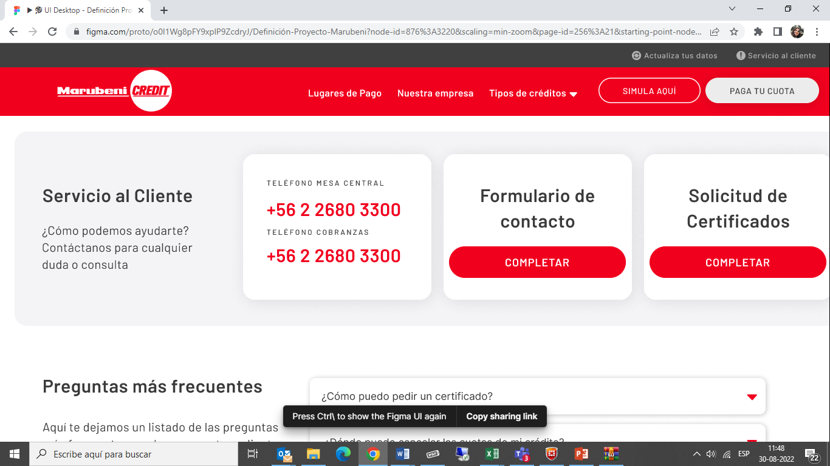

1. **Formulario de contacto**

* Texto
* Botón completar 🡪 debe llevar al formulario de contacto

**Formulario de contacto:**

Cliente debe poder seleccionar el formulario que desea completar. Para poder avanzar en el formulario, debe seleccionar una opción.

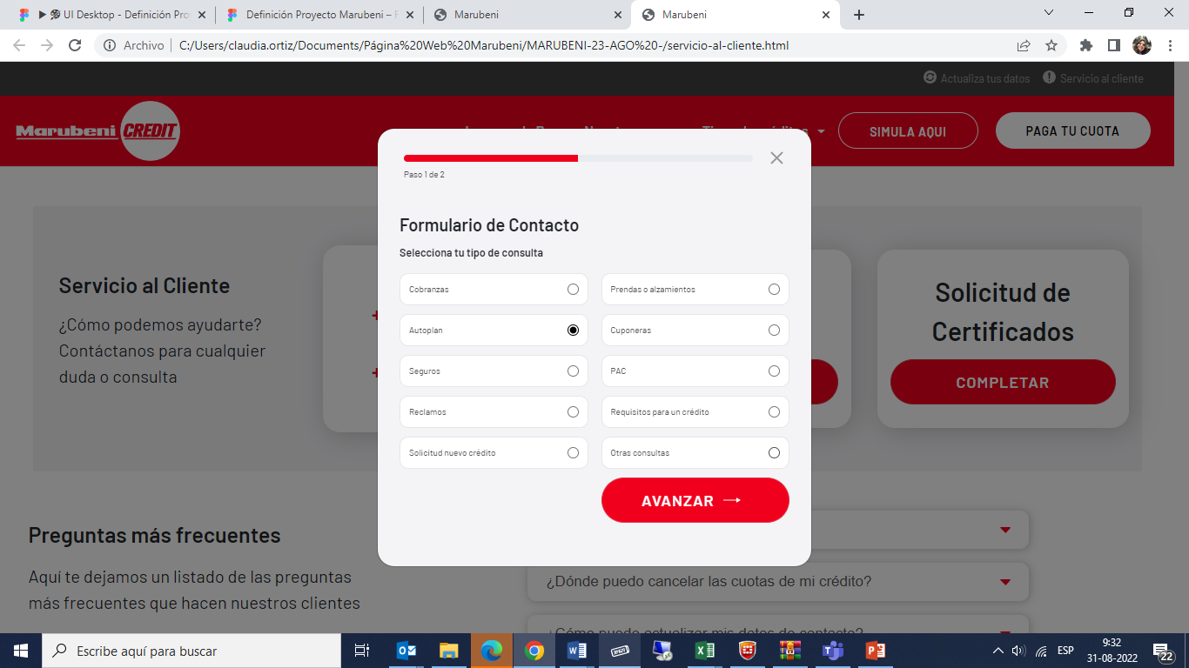

Según la opción que seleccione es el formulario que debe abrir, y se debe derivar según este cuadro: *(este cuadro puede tener variaciones, lo estamos chequeando)*

|  |  |
| --- | --- |
| **Formulario contacto** | **Correo electrónico de derivación** |
| Cobranza | [contacto@marubenicredit.cl](mailto:contacto@marubenicredit.cl) |
| Prendas o alzamientos | [alzamientos@marubenicredit.cl](mailto:alzamientos@marubenicredit.cl) |
| Autoplan | [contacto@marubenicredit.cl](mailto:contacto@marubenicredit.cl) |
| Requisitos para un crédito | [contacto@marubenicredit.cl](mailto:contacto@marubenicredit.cl) |
| Seguros | [seguros@marubenicredit.cl](mailto:seguros@marubenicredit.cl) |
| PAC | [contacto@marubenicredit.cl](mailto:contacto@marubenicredit.cl) |
| Cuponeras | [contacto@marubenicredit.cl](mailto:contacto@marubenicredit.cl) |
| Reclamos | [contacto@marubenicredit.cl](mailto:contacto@marubenicredit.cl) |
| Otras consultas | [contacto@marubenicredit.cl](mailto:contacto@marubenicredit.cl) |
| Solicitud nuevo crédito | [contacto@marubenicredit.cl](mailto:contacto@marubenicredit.cl) |

1. **Solicitud de Certificados**

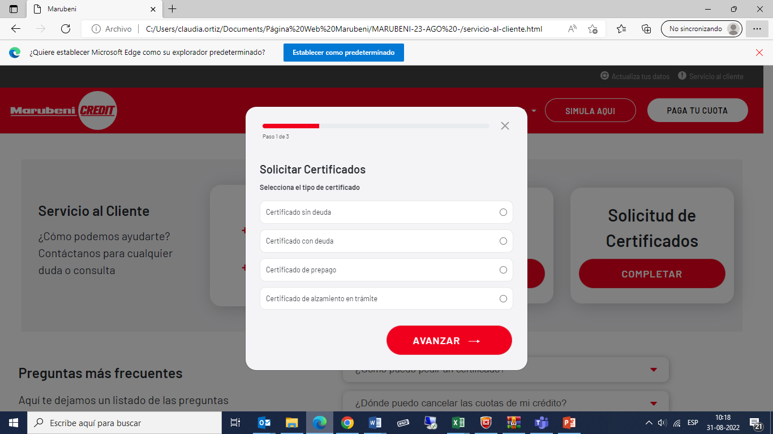

Según la opción que seleccione se debe derivar según este cuadro: *(este cuadro puede tener variaciones, lo estamos chequeando)*

|  |  |
| --- | --- |
| **Solicitar Certificado** | **Correo electrónico de derivación** |
| Certificado sin deuda | [contacto@marubenicredit.cl](mailto:contacto@marubenicredit.cl) |
| [viviana.alarcon@marubenicredit.cl](mailto:viviana.alarcon@marubenicredit.cl) |
| Certificado con deuda | [contacto@marubenicredit.cl](mailto:contacto@marubenicredit.cl) |
| [viviana.alarcon@marubenicredit.cl](mailto:viviana.alarcon@marubenicredit.cl) |
| Certificados de pre pago | [Jose.Fontecilla@marubenicredit.cl](mailto:Jose.Fontecilla@marubenicredit.cl) |
| [prepagos@marubenicredit.cl](mailto:prepagos@marubenicredit.cl) |
| Certificados de alzamiento en trámite | [alzamientos@marubenicredit.cl](mailto:alzamientos@marubenicredit.cl) |

1. **Preguntas frecuentes**

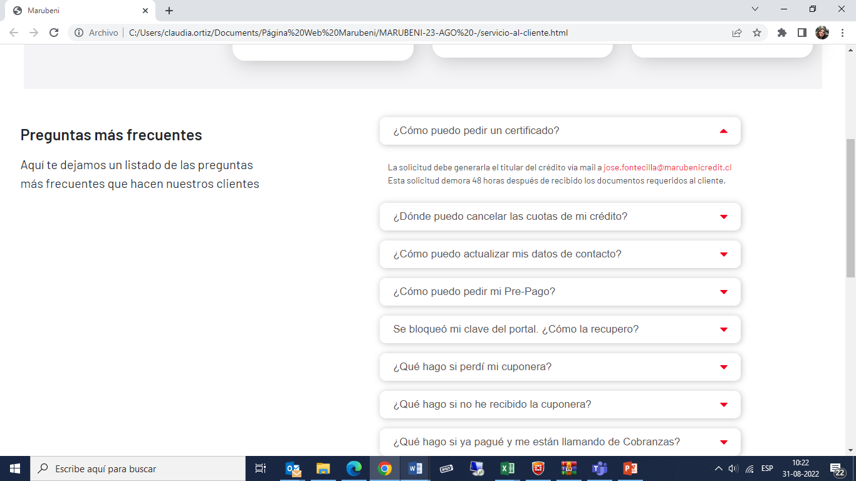

Se deben desplegar todas las preguntas cerradas, y cuando el cliente haga click en la flecha roja, se debe abrir y mostrar la respuesta.

**Otros documentos que pueden ser de ayuda**

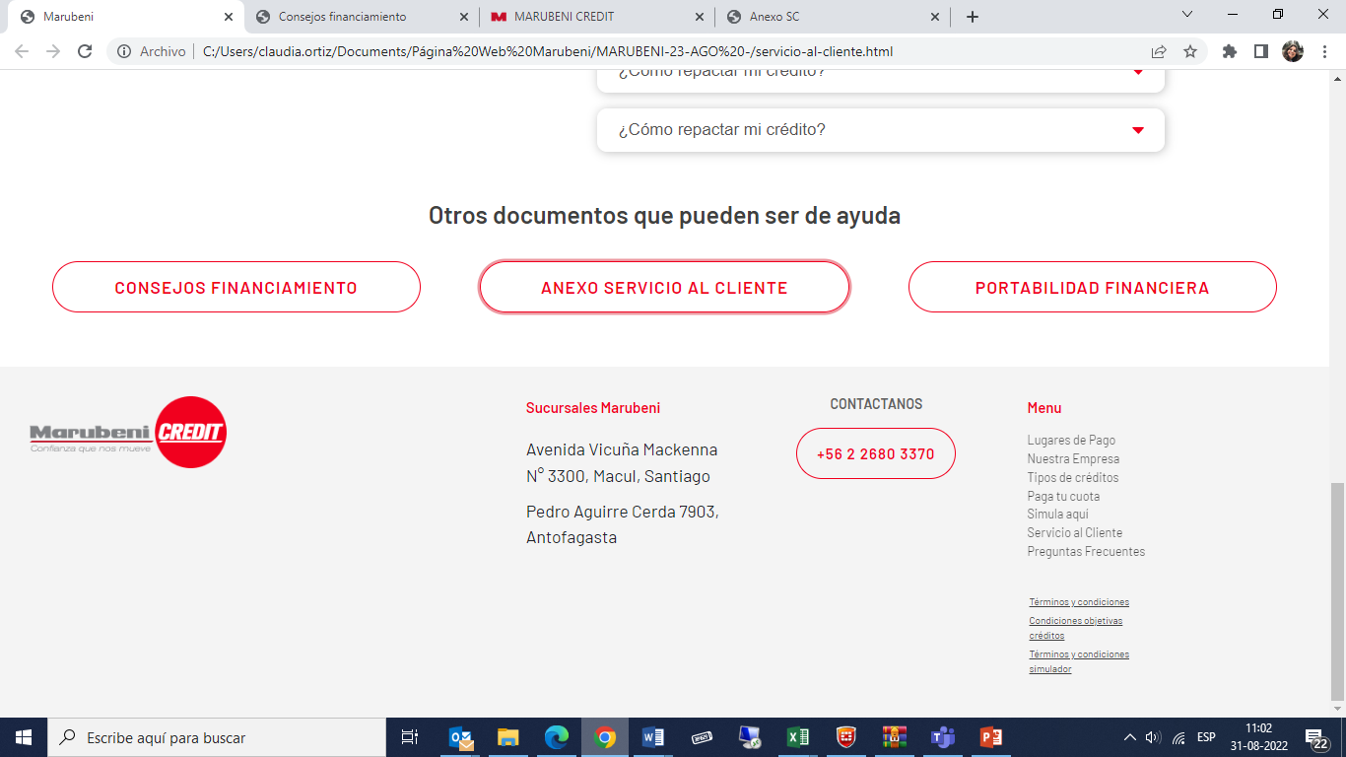

1. **Consejos de financiamiento**

Debe mostrar los consejos para un buen financiamiento automotriz

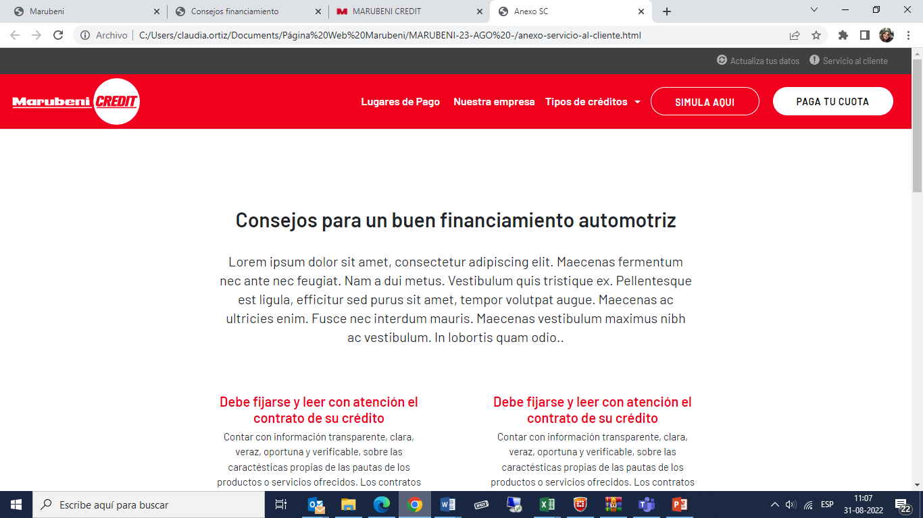

1. **Anexo servicio al cliente**

Debe mostrar información de contacto Marubeni Credit

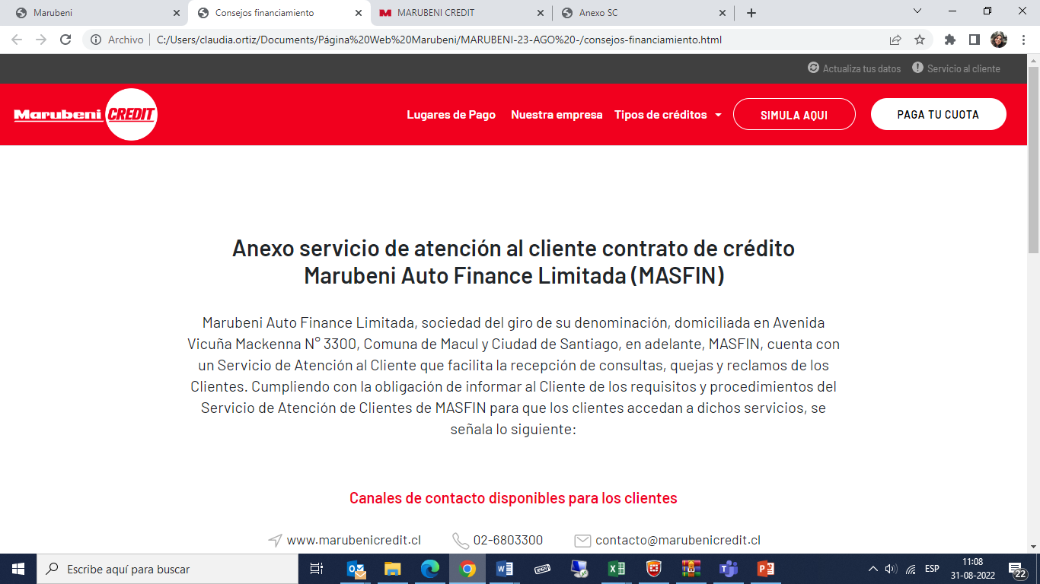

1. **Portabilidad Financiera**

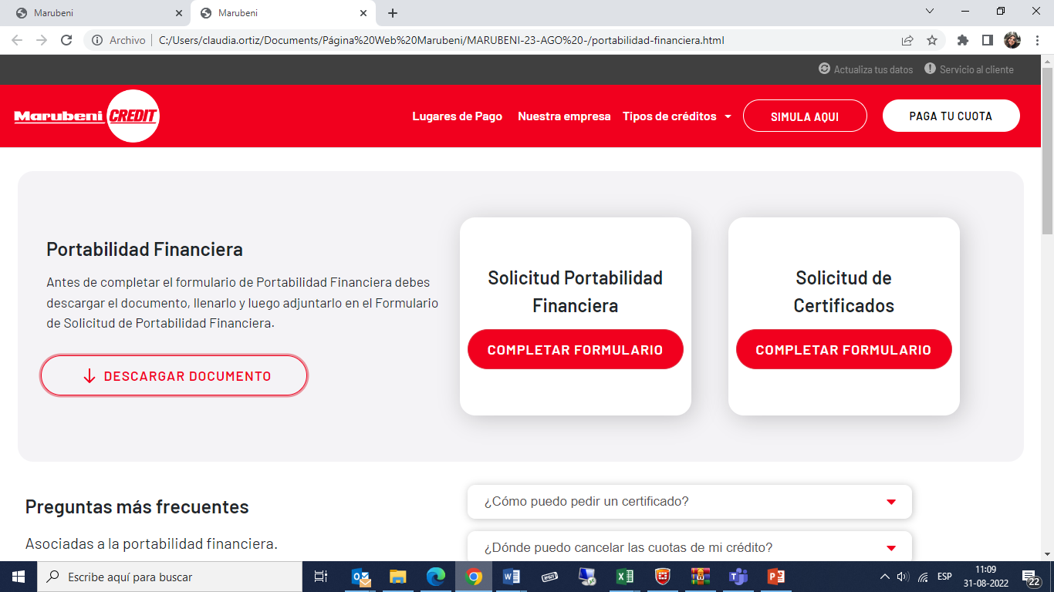

* 1. **Banner**

Texto sobre portabilidad financiera

* 1. **Solicitud Portabilidad financiera**

Se debe desplegar formulario de solicitud de portabilidad financiera.

Cliente debe descargar formulario

Este formulario debe ser derivado al correo: XXXXX@marubenicredit.cl

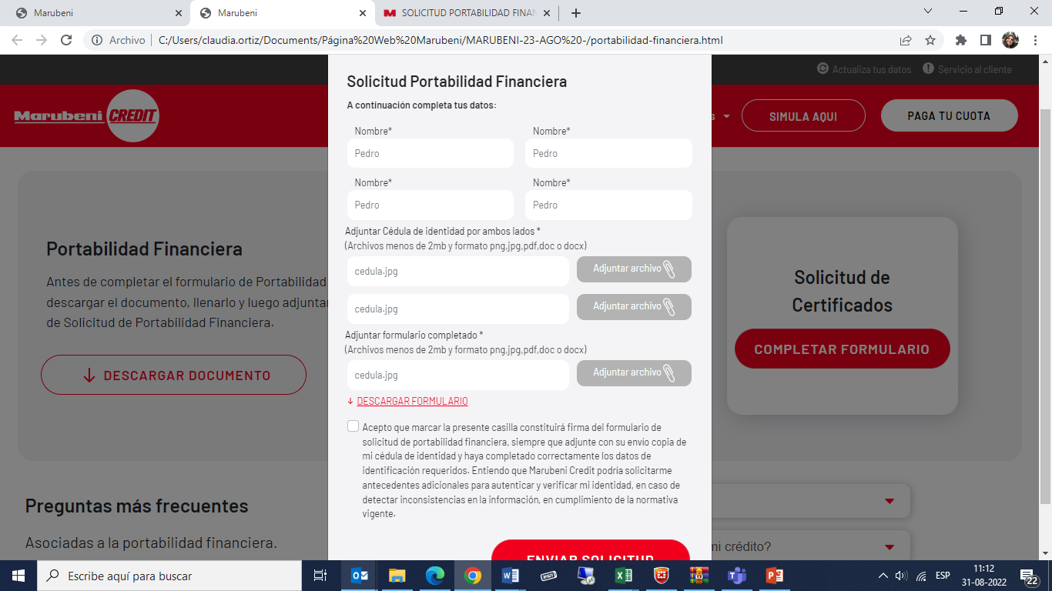

**6.3 Solicitud de Certificados**

REVISAR formulario con Jelly

Este formulario de solicitud de portabilidad financiera debe llegar al correo: [portabilidad.financiera@marubenicredit.cl](mailto:portabilidad.financiera@marubenicredit.cl)